 | Carátula para entrega de prácticas
Facultad de Ingeniería |  | Laboratorio de docencia

Laboratorios de computación
salas A y B

Profesor: | Ing. Jorge Luis López
Asignatura: | Fundamentos de programación
Grupo: | 9
No de Práctica(s): | 1
Integrante(s): | Ramírez Arriaga Santiago  Hernández Loyóla Juan Luis  Barroso Barajas Ulises Martín
Semestre: | 2018-2
Fecha de entrega: | 14/02/18
Observaciones:

CALIFICACIÓN: __________
La computación como herramienta de
trabajo del profesional de ingeniería

Introducción

A lo largo de esta práctica, se abordarán los temas de “almacenamiento, motor de búsqueda, github, commit y base de datos”. En este reporte, se tiene que utilizar la herramienta de Github, para poder compartir el informe escrito aquí presente. Aparte, otro objetivo de utilizar esta plataforma es el de introducirse a la dinámica del laboratorio de fundamentos de programación.

Plataformas, programas y herramientas a utilizar

- Github
- Google
- Dropbox
- Word

Metodología

El procedimiento que se tiene que seguir, esta descrito en la guía práctica de estudio 01 dentro de la página http://lcp02.fi-b.unam.mx/, y este describe la forma de ingresar a la plataforma de Github, como crear tu cuenta de usuario, y verificar su validez en el correo del cliente. En seguida, se creó el repositorio de prática01_fdp, y los archivos Datos y el READ ME. Dentro de la pestaña de Datos, se pidió escribir el nombre del alumno que realice la práctica:
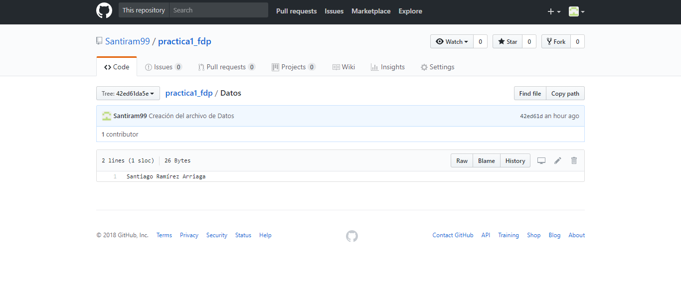

Posteriormente, se tuvo que subir el escudo de la Facultad de Ingeniería y el de la UNAM, los cuáles fueron buscados en el motor de búsqueda de Google, y para poder aprovechar la información obtenida en la Guía práctica, se realizó la indagación de la siguiente manera:

Y fue entonces que se eligió el diseño más adecuado al original, tanto para el logotipo de la Facultad como el de la Universidad. Estos eran archivos .gif y .png, los cuales se guardaron y se subieron, verificando que su formato no se viera afectado dentro del sitio de Github.

Finalmente, se subió el número de cuenta del alumno y su correo (se eligió el que es más utilizado por el usuario) en el mismo archivo de Datos, para poder observar como se debe de editar, modificar y justificar las versiones que se creen del documento.

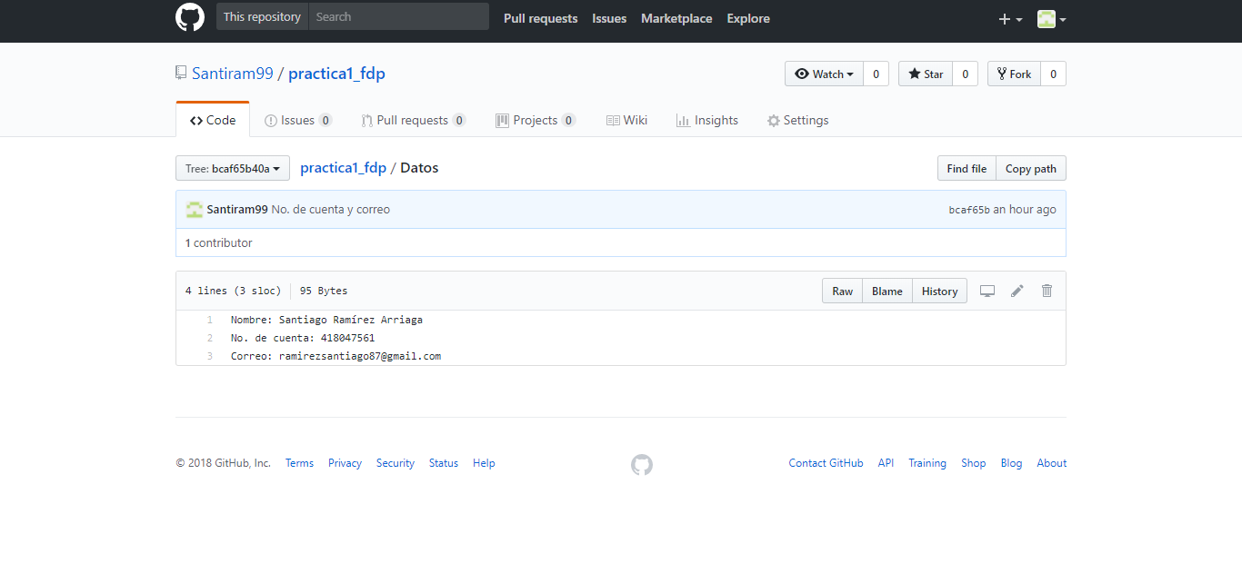
Este reporte de práctica fue realizado con anterioridad para poder generar la cuenta de Dropbox que se vaya a utilizar para la clase, ya que el alumno ya contaba con una sesión, sin embargo, esta estaba conectada con el correo institucional de la preparatoria, y la contraseña era la misma que muchas otras plataformas, así que se decidió crear una nueva para la clase y para uso próximo en cualquier asignatura de la Universidad.

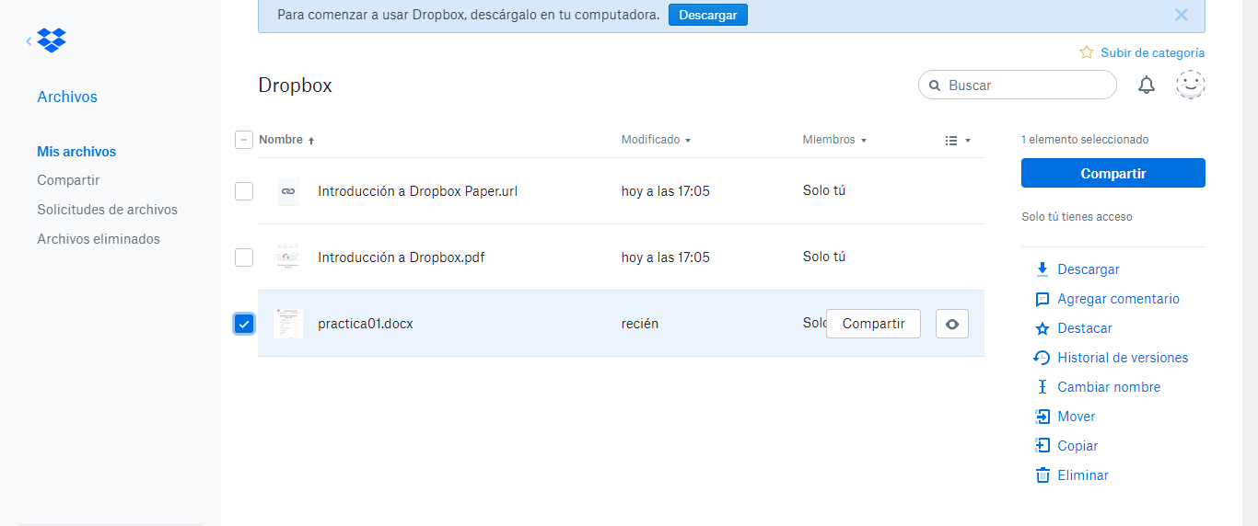

Conclusión
Para concluir este reporte, se dirá lo aprendido en esta práctica:
-Cómo realizar búsquedas apropiadamente en Google
-Se familiarizó con la plataforma Github
-Se generó una nueva cuenta de Dropbox
-Se demostró como escribir los reportes de práctica para la asignatura de Fundamentos de programación.

Concluyo que esta práctica fue demasiado útil para el resto del semestre, ya que se familiarizó con la metodología de la clase de laboratorio y cómo se debe de entregar los proyectos que se elaboren en dicha clase.

